  

**THE BEATLES’ ANNERKJENTE STUDIOALBUM REMASTRES OG SLIPPES PÅ 180-GRAMVINYL VERDEN OVER**

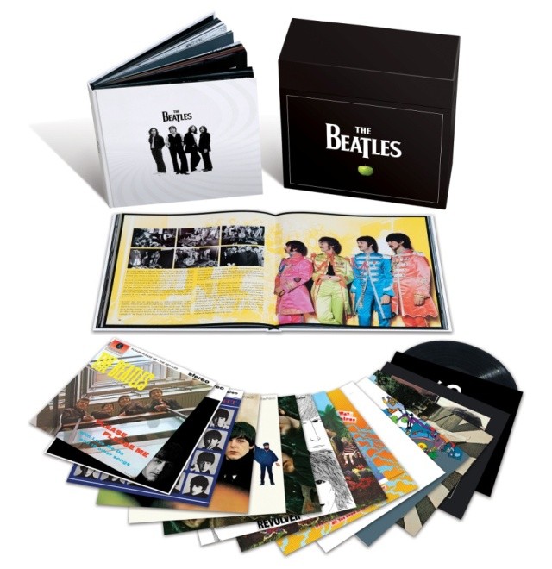

**Oslo – 27. september, 2012** – De annerkjente originale remastrede studioalbum fra The Beatles, utgitt på CD i 2009 og eksklusiv digital download via iTunes i 2010, vil endelig gjøre sin ettertraktede debut på stereovinyl 12. november 2012.

De 14 albumene gjennopstår i sin opprinnelige form, produsert på 180-grams audiofil kvalitetsvinyl med replica-artwork. Hvert album blir tilgjengelig individuelt,.

Boksen inneholder samtlige 14 album, en elegant designet 252-siders innbundet bok, plakaten på *The Beatles* (*The White Album*), utklippene fra *Sgt. Pepper’s Lonely Heart Club Band*og mye mer. Boksen har et begrenset opplag på 50 000 kopier verden rundt.

Boken, som er eksklusiv for boks-settet, er skrevet av den prisvinnende radioprodusenten Kevin Howlett og inneholder dedikerte kapitler for hvert album, i tillegg til detaljert innsikt i prosessen rundt de remastrede albumene og rundt produksjonen av vinylplatene.   
12” x 12”-boken viser en mengde fotografier gjennom The Beatles’ karriere og inkluderer flere bilder som ikke var med i bookleten fra CD-utgivelsen i 2009.

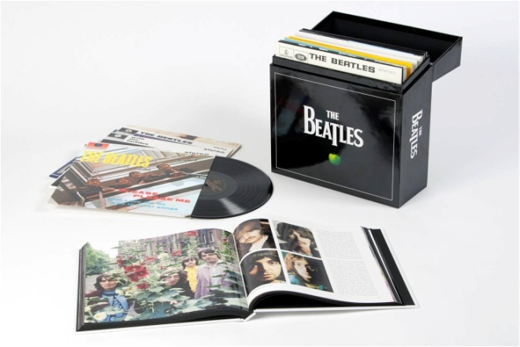

Titlene inkluderer The Beatles’ 12 originale UK-album, utgitt mellom 1963 og 1970, den opprinnelige USA-utgivelsen *Magical Mystery Tour* som nå er en del av gruppens kjernekatalog og *Past Masters, Volumes One & Two***,** som inneholder flere A-sider, B-sider, EP spor og sjeldenheter som ikke er tilgjengelig fra de originale studioalbumene. Med denne utgivelsen vil The Beatles’ første fire album gjøre sin Nord-Amerikanske debut på stereovinyl. I 2013 vil de remastrede albumene gjøre sin debut på monovinyl.  
  
Siden innspillingene har The Beatles’ musikk blitt lyttet til via flere formater – fra klassiske 4-spors kassetter reel-to-reel-kasetter til 8-spors kassetter til usynlige datafiler. Likevel har det aldri vært et mer spennende medium for musikk enn en fullengders tolvtommerplate. Prosessen med å ta platen forsiktig ut av innpakningen, rengjøre den og senke stiften over den, gir en personlig involvering i reproduksjonen av musikken.  
  
Da The Beatles’ album ble utgitt hadde lytteren et håndgripelig forhold til musikken gjennom platens groove. Det var en emosjonell forbindelse til gjenstanden som bar lyden, og dette båndet var styrket av LPens innpakning. Istedet for å kun å være en ren beskyttelse av platen var platens cover en vesentlig del av albumet. Med stor sikkerhet kunne man si at coveret til et Beatles-album formidlet et budskap om musikken som var pakket inn. For eksempel syntes de dominante orange og brune fargetonene og de langstrakte ansiktene på coveret til *Rubber Soul* å gjenspeile lydbilde på platen.

Med veksten til kassetten på ’70-tallet og CDene på ’80-tallet ble albumenes artwork redusert i både størrelse og betydning, og mistet mye av sin sjarm. Denne sjarmen er en del av forklaringen på hvorfor vinylplatene ikke ble glemt slik mange forventet.

Ikke noe av dette ville hatt betydning, hadde det ikke vært for kraften i The Beatles’ musikk. I september 2009 lå The Beatles remastrede album på salgslister verden over. 17 millioner solgte album på syv måneder var et bevis på den tidløse relevanse deres arv har. Gjennom fem tiår har musikken til The Beatles fascinert i generasjoner   
  
For produsenten Rick Rubin er betraktelsen av The Beatles’ innspilte prestasjoner som å bevitne et mirakel: “If we look at it by today’s standards, whoever the most popular bands in the world are, they will typically put out an album every four years. So let’s say two albums as an eight year cycle. And think of the growth or change between those two albums. The idea that The Beatles made thirteen albums in seven years and went through that arc of change... it can’t be done. Truthfully, I think of it as proof of God, because it’s beyond man’s ability.”

[www.thebeatles.com](http://www.thebeatles.com)

**The Stereo Albums**

Tilgengelig individuelt og samlet i en boks, denne med en fantastisk 252siders innbundet bok.

***Please Please Me***

“Love Me Do” and “P.S. I Love You” er presentert mono

*(North American LP debut i stereo)*

***With The Beatles***

*(North American LP debut i stereo)*

***A Hard Day's Night***

*(North American LP debut i stereo)*

***Beatles For Sale***

*(North American LP debut i stereo)*

***Help!***

Inneholder George Martin’s 1986 stereo remix

***Rubber Soul***

Inneholder George Martin’s 1986 stereo remix

***Revolver***

Originalt album

***Sgt. Pepper's Lonely Hearts Club Band***

Innpakning inkluderer replica av den psykedeliske innerposen, utklipp og ekstra tillegg.

***Magical Mystery Tour***

Innpakning inkluderer 24 siders bok i farger.

***The Beatles (Double Album)***

Innpakning inkluderer dobbeltsidet fotomontasje, teksthefte og 4 solo fargefotografier.

***Yellow Submarine***

“Only A Northern Song” presenteres i mono. Ekstra tillegg inkluderer originale amerikanske liner notes

***Abbey Road***

Originalt album

***Let It Be***

Originalt album

***Past Masters (dobbelt album)***

“Love Me Do” (original single version), “She Loves You”, “I’ll Get You” and “You Know My Name (Look Up The Number)” presenteres i mono.

Innpakning, tekst og fotografisk innhold er basert på CDutgivelsen fra 2009.

* * *

Norsk pressekontakt

charlotte.oqvist@emimusic.com

Jennifer Ballantyne – EMI Music North America

(323) 871-5494 / [jennifer.ballantyne@emicap.com](mailto:jennifer.ballantyne@emicap.com)